Les 1: Wat is veldwerk
Inleiding
De komende drie weken gaan we ons bezig houden met een apart onderdeel binnen het vak biologie, namelijk veldwerk. Bijna het hele jaar zit je binnen in het lokaal te werken en voer je af en toe een proef uit, veldwerk kun je dan ook vergelijken met het doen van proeven, alleen dan buiten.
In de eerste twee lessen gaan we tijd besteden aan wat veldwerk is en ga je in groepjes een onderzoeksvraag bedenken en dit onderzoek voer je dan uit. Hierna schrijf je met je groep een onderzoeksverslag en ga je dit aan de klas presenteren.

Wat is veldwerk precies?
Veldwerk zou je als het ware kunnen samenvatten als al het praktisch werk dat je buiten kunt doen. Dit kan natuurlijk op veel manieren, je kunt spullen verzamelen, dieren bekijken, planten natekenen etc. In de twee onderstaande opdrachten maak je kennis met de verschillende vormen van veldwerk. Natuurlijk bestaan er nog veel meer opdrachten, maar wij bepreken ons tot deze twee.

Opdracht 1 de mierenreis
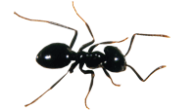
Je krijgt van de docent een touwtje van ongeveer 10 cm lang. Je gaat buiten, met je groepje van maximaal 3 personen, een interessant stukje natuur opzoeken. Dit kan zijn tussen het hoge gras dat overgaat in zand, tussen de bomen, door een berg bladeren die op de grond liggen etc. Als je een mooie plek gevonden hebt voor je touwtje leg je deze neer op de grond en beeld je, je in dat het een weg zal zijn waarover een mier loopt. Nu probeer je voor te stellen dat jij, samen met je groepsgenoten, die mier bent en wat voor verhaal je meemaakt onderweg. Let wel op dat je, je goed moet inbeelden hoe de mier zijn omgeving ziet, alles is natuurlijk veel groter en ziet er anders uit.

Resultaat: een duidelijk met de hand geschreven verhaal van ongeveer een half kantje.

Opdracht 2 determineren
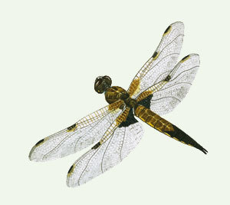
In het voorjaar komen de planten weer tot leven, bomen komen vol met bladeren te zitten en de dieren komen weer te voorschijn. Als je goed om je heen kijkt zie je meteen dat er vele soorten planten en dieren zijn, maar hoe kun je nu weten wat welke diersoort is. Om deze vraag te beantwoorden moeten je aan de hand van de eigenschappen van een dier uitzoeken welke soort het is. Om dit te kunnen doen heb je een boek of zoekbladen nodig waarin veel diersoorten met hun eigenschappen staan. Door te kijken, vergelijken en vragen te beantwoorden kun je dus te weten komen welke diersoort het is. In deze opdracht gaan we aan de rand van de sloot opzoek naar libelles en waterjuffers. Je probeert er drie te vangen en daarna met je groep te determineren. Geef in je werkboek aan welke stappen je gevolgd hebt en welke soort het is.

Resultaat: drie keer een ingevuld determineerschema.

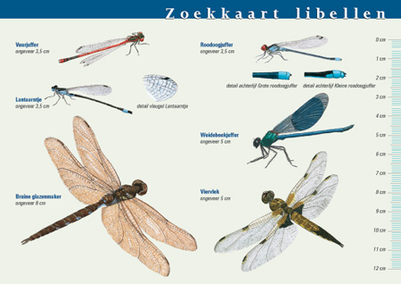
Voorbeeld van een zoekkaart voor libellen en waterjuffers.

Les 2: Het opzetten van een onderzoek
Het opzetten van een onderzoek
Gedurende deze les ga je samen met de groep waarmee je het veldwerk wilt gaan uitvoeren kijken wat voor onderzoek je graag wilt uitvoeren. Het opzetten van een onderzoek doe je aan de hand van een aantal vaste stappen, deze ken je misschien nog wel van de grote practica uit leerjaar één zoals het kippenpracticum. Je onderzoeksvraag, stappenplan etc vul je in je werkboekje in.

Onderzoeksvraag
In de onderzoeksvraag moet je terug kunnen vinden waar jullie onderzoek over is gegaan, wat wilde je nu precies weten. Het is dus belangrijk dat je een goede, maar ook uitvoerbare onderzoeksvraag hebt. In de eerste opdracht ga je dan ook samen met je groep nadenken en brainstormen over bepaalde onderwerpen die misschien later je onderzoeksvraag kan worden. De antwoorden op de opdracht moet je invullen in je antwoordenboek.

Opdracht 1: de onderzoeksvraag bedenken
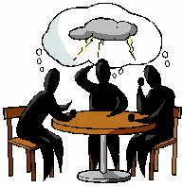
- Ga samen met je groepje brainstormen over het onderwerp veldwerk. Je moet nu niet zozeer gaan brainstormen over het onderwerp zelf, maar wat je er allemaal mee kunt onderzoeken. Kortom je gaat samen met je groepen allerlei onderwerpen verzinnen die je kunt gebruiken voor jou onderzoeksvraag. Deze opdracht duurt ongeveer drie minuten, houdt de lijst met woorden bij de hand deze heb je bij de volgende opdrachten nog nodig.
- Zoek uit de lijst met woorden die je bij opdracht a hebt opgeschreven drie onderwerpen die de moeite waard zijn om verder te onderzoeken. Ga bij elk onderwerp na op het te onderzoeken valt, of het kan met de spullen op school etc. De vragen die je jezelf moet stellen vindt je in je werkboek. Weet je een bepaalde vraag niet vraag dan om hulp.
- Nu dat je de bovenstaande opdrachten hebt uitgevoerd ben je als het goed is klaar om de hoofdvraag te formuleren. Laat opdracht één controleren door je docent.

Deelvragen
Na het formuleren van de onderzoeksvraag kun je niet zomaar aan de slag om die te gaan onderzoeken. Meestal is de onderzoeksvraag te groot om goed onderzocht te worden, daarom ga je deelvragen bedenken. Deelvragen zijn kleine vragen die onderdeel zijn van de onderzoeksvraag. Hieronder zie je een voorbeeld van een onderzoeksvraag met deelvragen.

Onderzoeksvraag
Hoe ziet het leven van een leerlingen op school eruit?
Deelvragen
- Wat doen leerlingen zoal in de pauze?
- Welke lessen volgen ze?
- Hoe zien de lessen van de leerling eruit?

Opdracht 2: deelvragen bedenken
Bedenk samen met je groep een drietal deelvragen en noteer deze in je werkboek. Laat de opdracht controleren door je docent.

Stappenplan
Nadat je samen met je groep het onderwerp hebt vastgesteld, moet je gaan nadenken over de opzet van je proef. Welke spullen heb je nodig, voer je het onderzoek op één of meer plekken uit. Welke proeven moeten je uitvoeren wil je, je vraag beantwoorden. Allemaal belangrijke onderwerpen waar je rekening mee moet houden. Anders kan het zijn dat je of onvoorbereid op de plaats komt, of veel dingen vergeten bent. Dit is natuurlijk erg onhandig en niet wenslijk.

Opdracht 3: het maken van een stappenplan
Vul in je werkboek het complete stappenplan in. Vraag na het invullen van het stappenplan aan je docent of dit goed is. Soms kun je dingen vergeten etc. en kan je docent je hier nog mee helpen. Als het goed is ben je nu helemaal klaar voor het onderzoek buiten. Mocht het deze les niet gelukt zijn om alles in te vullen dan kan dit nog worden gedaan tot twee dagen voordat het werk in het veld begint.

Veldwerk

Inmiddels zijn we twee lessen verder en ben je klaar voor het buitengedeelte, naast je eigen onderzoek ga je ook een aantal standaard proeven uitvoeren, deze proeven vindt je hieronder uitgewerkt. De resultaten hiervan noteer je in je werkboek.
De onderzoeken moeten uitgevoerd worden, maar je kunt zelf bepalen in welke volgorde en wanneer je deze uitvoert.
Het doel van deze proeven is om je een beeld te geven van de omgeving waarin we werken. Is het water zuur of juist niet. Is het een schone omgeving, viel het weer mee of tegen etc. Al deze zaken kunnen invloed hebben op je onderzoek.
Naast de standaard proeven voer je ook eigen onderzoek uit, noteer de gegevens die je vindt goed en duidelijk. Raar je deze kwijt of zijn ze niet leesbaar etc. kun je, je onderzoek niet verder uitwerken en zul je opnieuw het veld in moeten om je onderzoek uit te voeren.
Op de volgende pagina vindt je een plattegrond waar we de onderzoeken zullen gaan uitvoeren.

Voor nu veel plezier buiten.

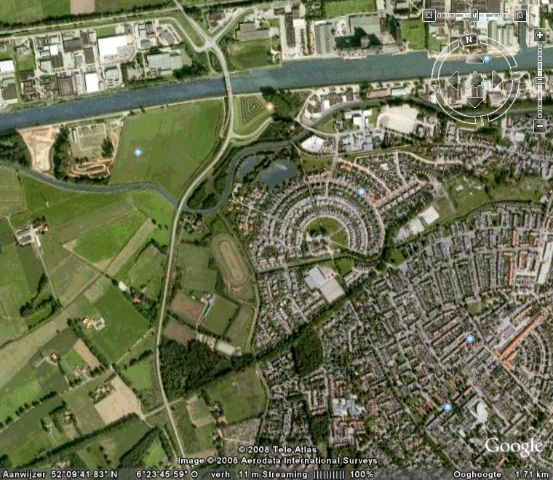
Overzicht veldwerkgebied
School
Veldwerk gebied
Veldwerk
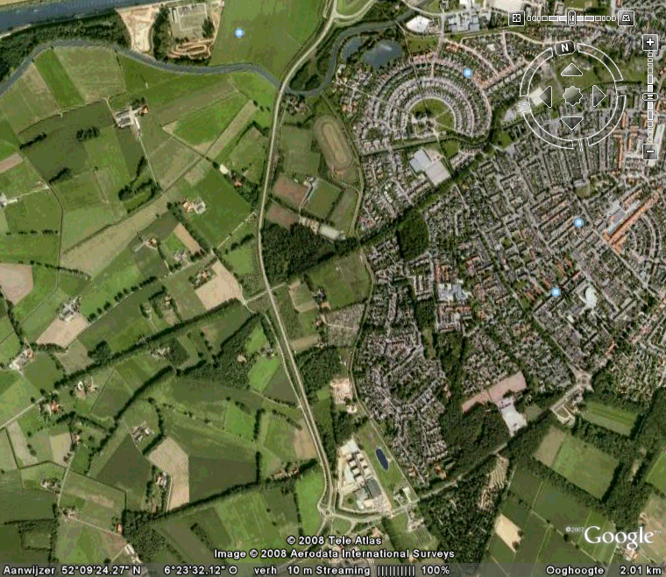
Veldwerk
School

1 De helderheid
Benodigdheden
- Helderheidschijf aan touw
- Papier en pen
- Het water dat je gaat onderzoeken (moet meer dan één meter diep zijn)
Werkwijze
- Controleer of er op het touw van de helderheidschijf om de 25 of 50 cm een markering zit.
- Laat de schijf langzaam in het water zakken totdat je de wit/zwarte vlakken niet meer kunt onderscheiden.
- Haal de schijf weer naar boven en tel het aantal knopen, of andere markeringen dat onderwater is geweest.

2 De temperatuur
Benodigdheden
- Thermometer
- Touw
- Stok
- Het water dat je gaat onderzoeken (moet meer dan één meter diep zijn)
Werkwijze
- Maak in het stuk touw om de 10 cm een knoop.
- Maak nu de thermometer vast aan het touw.
- Meet de temperatuur op drie verschillende dieptes, op 10 cm, op 50 cm en de temperatuur net boven de bodem van de sloot.
(Houdt de thermometer gedurende 1 minuut op de dezelfde diepte voordat je deze afleest).

3 De zuurgraad van het water
Benodigdheden
- pH-papiertjes
- Maatbeker
- Slootwater
Werkwijze
- Vul de maatbeker met slootwater.
- Houdt het pH-papiertje in het slootwateren wacht even.
- Vergelijk nu de kleur van het pH-papiertjes met het kleurenschema op het doosje en lees de pH af.
4 De stroomsnelheid
Benodigdheden
- Sinaasappel of iets anders dat drijft
- Meetlint van vijf meter
- Stopwatch
- Schepnet
- Papier en pen
Werkwijze
- Zoek in de sloot een plek op waar het water stroomt.
- Zet met het meetlint een traject uit van vijf meter langs de sloot.
- Persoon 1 gaat aan het begin van het traject staan met de sinaasappel.
- Persoon 2 aan het einde van het traject met stopwatch en schepnet.
- Persoon 1 laat de sinaasappel in het midden van het water vallen. Persoon twee neemt op dat moment de tijd op.
- Als de sinaasappel langs persoon 2 komt stopt deze de tijd en schept de sinaasappel uit het water.
- Schrijf de resultaten op.

5 De weersomstandigheden
Benodigdheden
- Thermometer
- Eventueel windmeter
Werkwijze
- Noteer de temperatuur in de schaduw en in de zon.
- Noteer de windsnelheid (eventueel met windmeter)
- Bekijk en noteer de weersomstandigheden als bewolking, regen etc.
- Noteer de tijd.

5 Waterkwaliteit en waterdieren
Benodigdheden
- Een platte witte bak
- Een schepnet
- Een loep
- Een lepel
- Petrischaaltjes
- Afsluitbare bakjes
- Waterdiertjes zoekkaart
Werkwijze
- Giet een laagje slootwater in de bak.
- Ga met het schepnet door het water, langs het riet en waterplanten op de bodem.
- Maak het schepnet leeg in de bak.
- Haal voorzichtig takken en stenen uit het water. Schud de waterdiertjes die erop zitten in de bak.
- Bekijk de diertjes in een petrischaaltje.
- Zoek met behulp van de zoekkaart de namen van de diertjes op.
- Vul het schema hieronder in. Geef ook de aantallen diertjes aan.
- Vergelijk de door jou gevonden diertjes met de tabel
Schoon  water | Matig  water | Vervuild  water
Schaatsenrijder | Watervlo | Rode muggenlarve
Schrijvertje | Posthoornslak | Slingerworm (tubifex)
Libellenlarve | Poelslak | Rattenstaartlarve
Haftenlarve | Zoetwater pissebed | Eenoogkreeftje
Kokerjuffer | bloedzuiger | Larve van een steekmug
Watermijt

Vlokreeftje

Keverlarve

Geel gerande watertor

6 Waterkwaliteit en waterplanten
Benodigdheden
- Een schepnet
- Een witte bak
- Een waterplanten zoekkaart
- Eventueel een plantengids
Werkwijze
- Zoek met behulp van de zoekkaart de namen op van de planten die boven het water uitsteken en noteer deze op een apart blaadje.
- Haal voorzichtig met een schepnet wat onderwaterplanten uit het water en doe deze in de witte bak.
- Zoek met behulp van de zoekkaart de namen op.
- Inventariseer nu de planten die langs de kanten van de sloot staan.
- Noteer nu alle planten in het onderstaande schema.
- Vergelijk nu jou lijstje met de tabel hieronder. Zet in het schema achter de naam van de plant in welk soort water ze voorkomen.
Planten van voedselarm water | Planten van matig voedselrijk water | Planten van zeer voedselrijk water
Waterweegbree  Kranswier  Blaasjeskruid  Egelskop  Vlottende bies  Oeverkruid | Fonteinkruid  Waterviolier  Klein Kroos  Kikkerbeet  Krabbenscheer  Waterranonkel | Veelwortelig kroos  Aarverderkruid  Draadwier  Hoornblad  Lidsteng

Les 3: Het maken van een verslag
De opbouw van een verslag
Een goed verslag bestaat uit een aantal onderdelen. Je hebt gedurende de tijd dat je hier op school zit al vaak een verslag voor biologie moeten maken. Om je nogmaals op de goede weg te helpen staan hieronder de onderdelen van het verslag in de juiste volgorde en met een korte uitleg erbij. Zorg dan ook dat je bij het maken van een verslag aan deze onderdelen en de volgorde houdt.

Voorkant
De voorkant van je verslag is het visitekaartje van je onderzoek, deze moet er aantrekkelijk en verzorgd uitzien. Het is natuurlijk niet genoeg om alleen maar een mooie voorkant te hebben, je moet er ook een aantal zaken op vermelden namelijk:
- Titel van je onderzoek (kort en hij moet betrekking hebben op je proef.)
- Namen van de “onderzoekers”
- Klas
- Datum (dag waarop het verslag ingeleverd wordt.)

Inhoudsopgave
Geen enkel verslag kan zonder een goede inhoudsopgave, het is daarom ook van belang dat deze klopt. Je moet alle onderdelen vanaf de onderzoeksvraag noteren en een paginanummer geven.

Inleiding
In de inleiding zet je een korte samenvatting van je onderzoek, waar ging het over, waar is het uitgevoerd etc. Je vermeld echter nog geen resultaten, conclusies of deelvragen. Dit doe je pas later. Ook kun je in je voorwoord enkele mensen bedanken die je geholpen heeft.

Onderzoeksvraag, deelvragen en hypothese
Op de eerste echte bladzijde van je verslag komen je onderzoeksvraag, je deelvragen en je hypothese te staan. Deze zijn netjes uitgewerkt en duidelijk leesbaar.

Benodigdheden en werkwijze
Deze twee onderdelen horen bij elkaar, samen zorgen ze ervoor dat een ander jou onderzoek weer over kan doen. Bij benodigdheden schrijf je precies op wat je hebt gebruikt. Dingen als een potlood, pen en papier hoef je hierbij niet te vermelden. Bij de werkwijze zet je heel gedetailleerd stap voor stap neer wat je precies hebt gedaan toen je het onderzoek uitvoerde. Een vreemde moet dus door middel van jou werkwijze de proef helemaal na kunnen doen, ook al heeft deze er geen verstand van.

Waarnemingen en resultaten
Bij de waarnemingen zet je al je gevonden resultaten en waarnemingen neer. Deze kun je of in een tabel of in een grafiek kwijt. Zorg ervoor dat ze wel overzichtelijk blijven en dat je, je aan de regels voor het maken van grafieken en tabellen houdt. Deze zijn je bij wiskunde geleerd.

Conclusie
Bij de conclusie schrijf je het antwoord op de deel en onderzoeksvraag. Je hoeft nog niets uit te leggen je beantwoord puur en alleen de door je zelf gemaakte deel en onderzoeksvraag.

Discussie
Bij de discussie is ruimte om te reageren op je conclusie, klopt deze met wat je verwacht had of juist niet. Je moet ook aangeven waarom je denk dat het wel of juist niet klopt en hoe dit mogelijk heeft kunnen gebeuren. Als je bijvoorbeeld ganzen wilde determineren en er waren geen ganzen in het gebied kun je dit dus kwijt bij de discussie.

In je werkboek vind je bij les 3 een checklist waarbij je taken kunt verdelen etc.

Les 4: Hoe presenteer ik?
Hoe maak ik een presentatie?
In de laatste les ga je een PowerPoint presentatie geven samen met je groep. In de tekst hieronder vindt je een aantal aanwijzingen en tips hoe je het beste een presentatie kunt maken en geven.

Werken met PowerPoint
In de lessen informatica heb je al wel eens gewerkt met PowerPoint, het zal je dus niet helemaal onbekend voorkomen. Hieronder staat dan ook niet zozeer een heel verhaal over hoe PowerPoint werkt, maar wel over hoe je de opbouw van je PowerPoint kunt maken.
- Zorg voor een duidelijke opbouw. (begin, midden, eind)
- Zet niet teveel tekst in je presentatie, dat leidt teveel af.
- Plaatjes mag, maar niet teveel.
- Zorg voor een duidelijke en pakkende titel.
- Sla het bestand vaak op, zo kom je niet voor verrassingen te staan.
- Zorg ervoor dat de presentatie op je schoolmail staat en op je datastick.
- Verdeel de taken onder elkaar.
- De presentatie mag niet langer dan 5 a 6 minuten duren.

